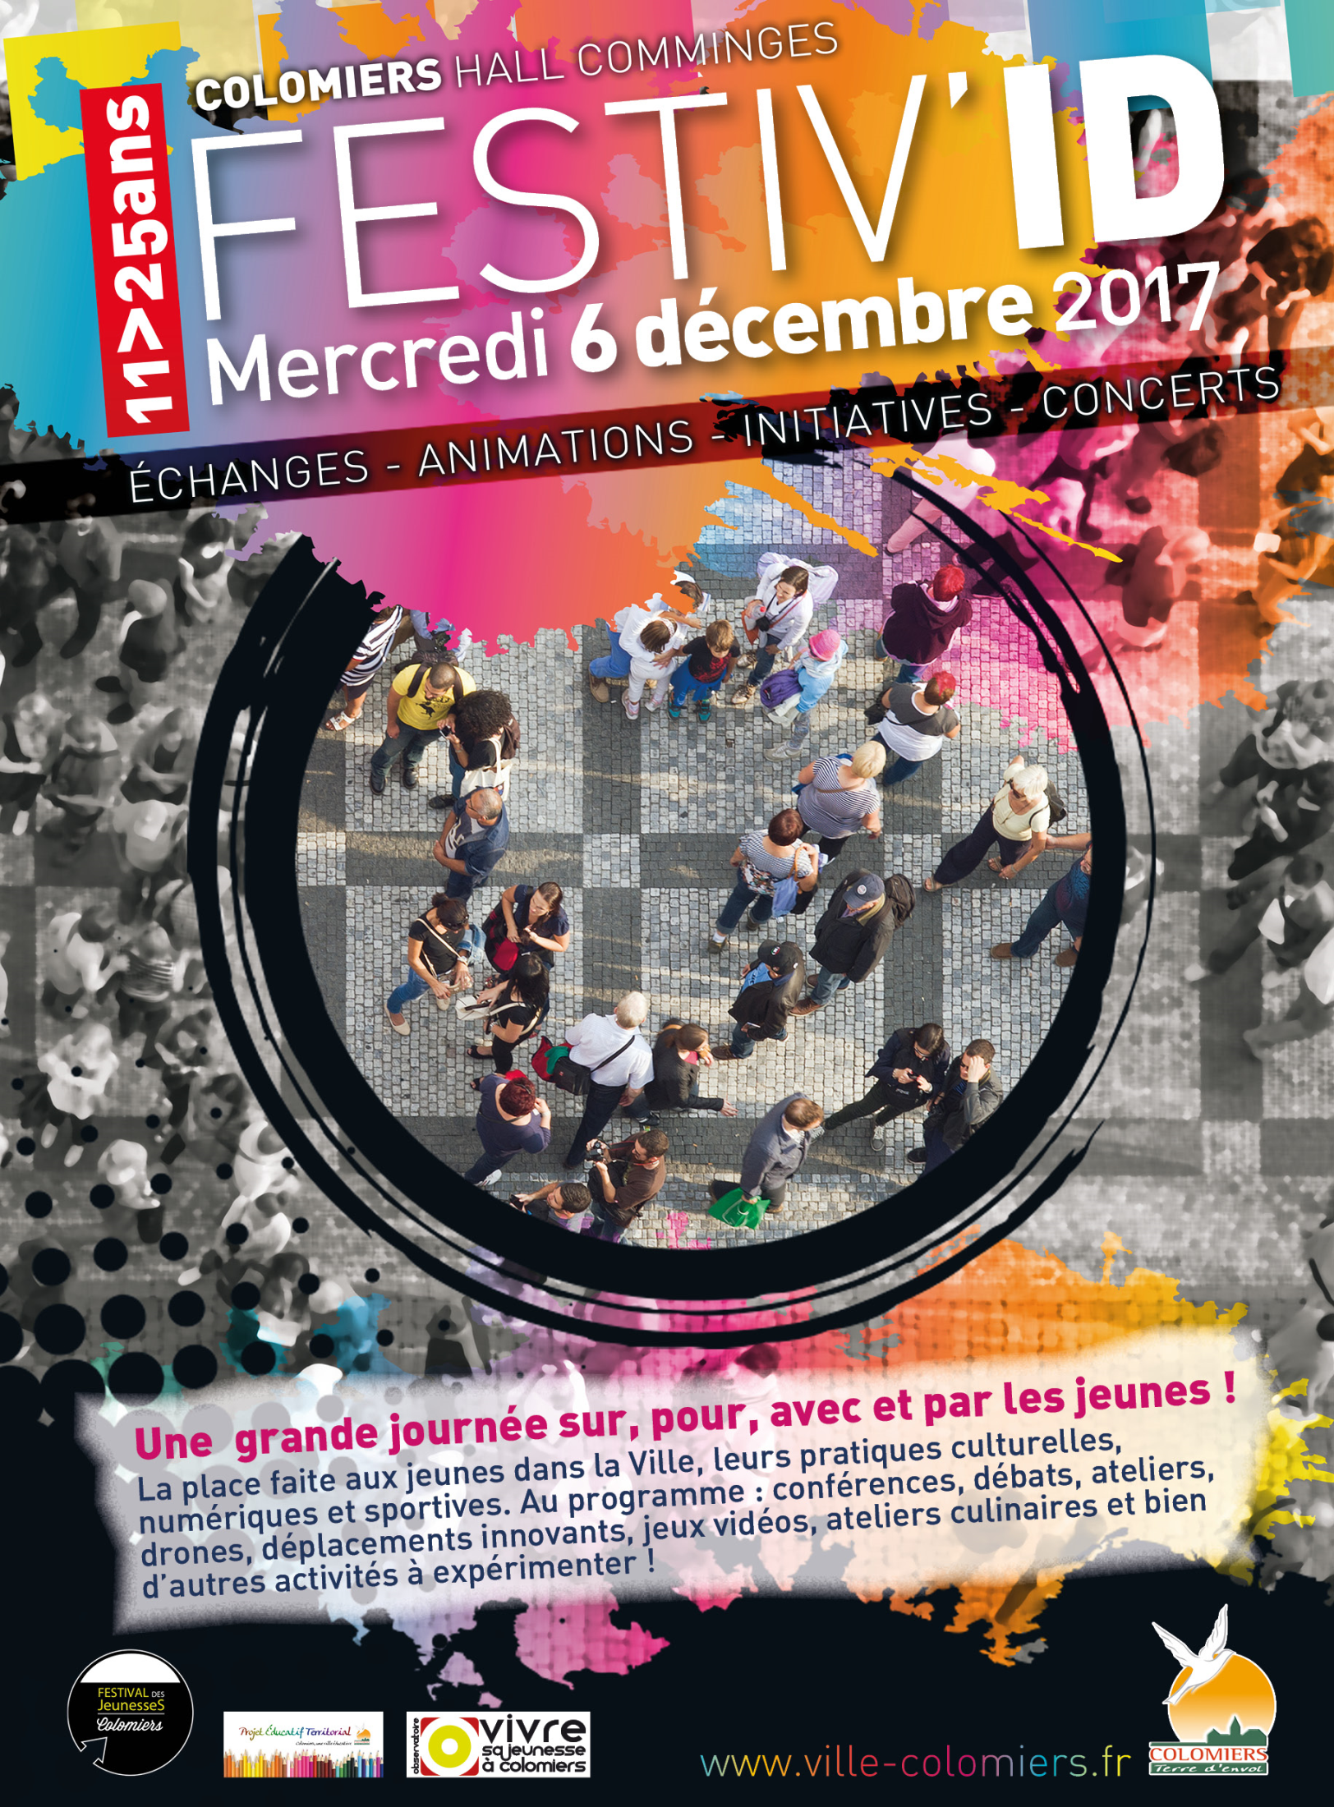
Le festival des Jeunesses :
Festiv’ID : Parcours & Territoires des Jeunesses
Mercredi 6 décembre 2017
Au Hall Comminges à Colomiers

Programme

De 8 h 30 à 9 h 00 : accueil des participants

De 9 h 00 à 9 h 30 : Ouverture de la journée par Madame Le Maire, Karine Traval-Michelet
De 9 h 30 à 12 h 30 : Parcours &Territoire des Jeunesses : conférences et débats
Animé par Jean François Marcel, Professeur des Universités en Sciences de l’Education, Université Toulouse Jean Jaurès
- Conférence de 9 h 30 à 11 h 00 : Parcours de jeunes, parcours de vie
Intervenants : Philippe Sahuc, Maître de conférence en sociologie, Université Toulouse Jean Jaurès ; Claude Di Nolfo, directeur de l’EPIDE ; Témoignage des jeunes de l’EPIDE
- Conférence de 11 h 00 à 12 h 30 : Territoire de jeunes, territoire de vie
Intervenants : Véronique Bordes, Professeur des Universités en Sciences de l’Education, Université Toulouse Jean Jaurès ; Elodie Tesson, déléguée territoriale de l’AFEV ; Témoignage de KAPSEUR
De 12 h 30 à 14 h 00 : Buffet préparé par la restauration municipale
De 14 h 00 à 16 h 00 Ateliers d’orientation, métiers et mobilité pour les 15/ 25 ans
De 15 h 00 à 18 h 00 Expérience et pratique des jeunes pour les 11 / 25 ans.
Déplacement innovants, Jeux vidéo, Ateliers culinaires, Drone, Sport
A partir de 18 h 00 : Soirée organisée en partenariat avec Breakin School
En association avec la DDCS qui propose durant l’après-midi des temps de rencontre avec les professionnels sur l’évaluation du PEDT

